Приложение 3
Фотоотчёт волонтёрского отряда «По зову сердца»
МОУ «Подовинновская СОШ»,
руководитель: Глазырина Светлана Николаевна

Акция «Цветник, 26 июня
Волонтерами был разбит цветник. Теперь они ухаживают за ним, пропалывают и поливают.
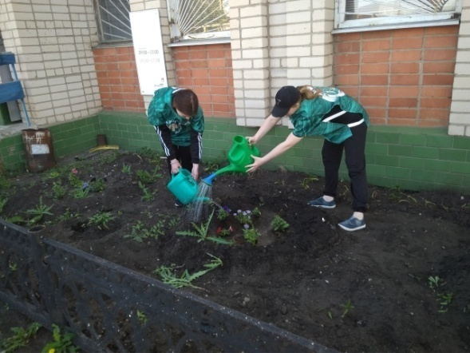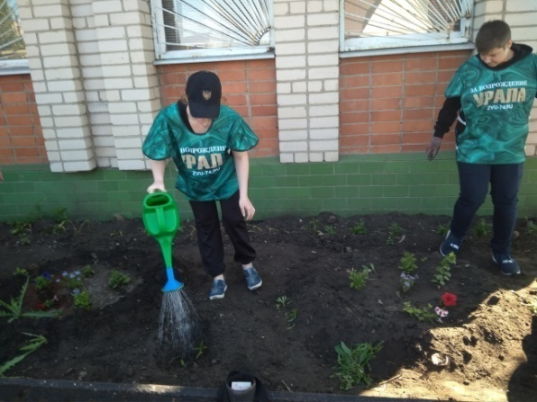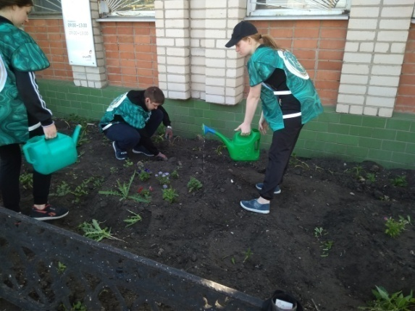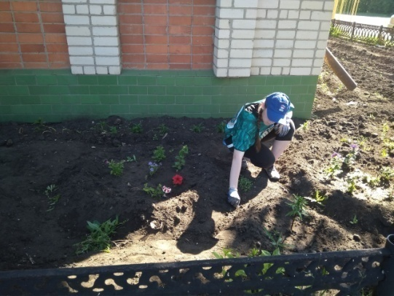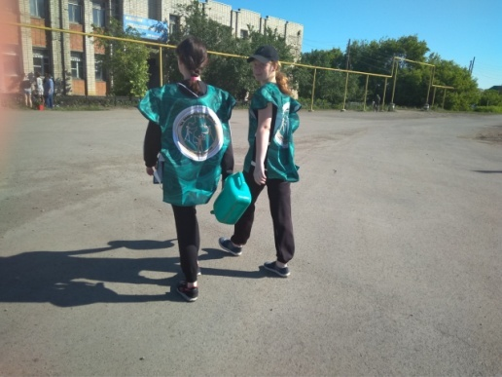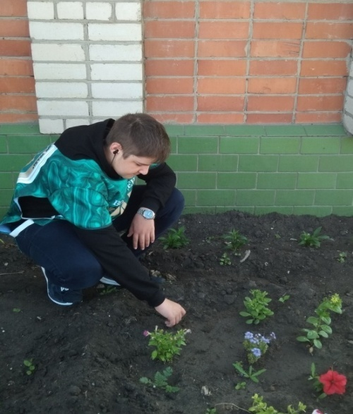

День Октябрьского района, 30 июня
Волонтёры движения «За возрождение Урала» организовали работу площадки «Самый, самый» по регистрации всех прибывших гостей по номинациям. Юные волонтёры ЗВУ раздавали всем присутствующим гостям буклеты, помогали в проведении конкурсов и игр для детей.
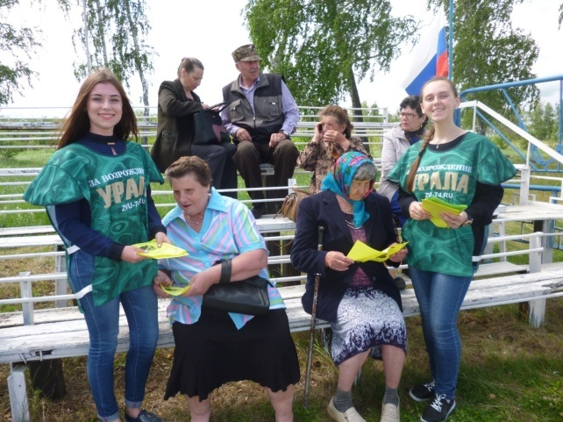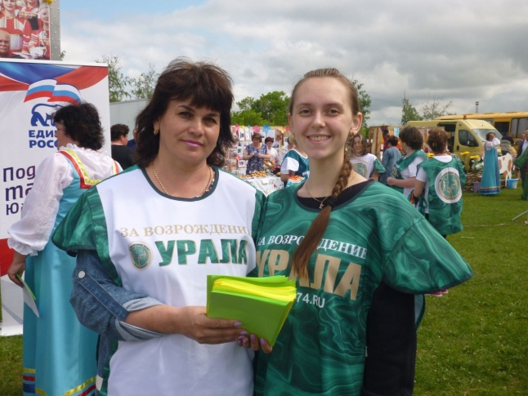

Каждое утро родители, ведя своих детей в детский сад, сталкивались с проблемой безопасности движения на участке дороги, идущей от центра села вдоль заброшенного здания до детского сада. На поворотах вдоль дороги деревья и кустарники закрывали обзор водителям, тем самым создавали аварийную ситуацию на дороге.1 октября волонтёры МОУ «Подовинновская СОШ» Василенко Денис, Шишкина Яна, Засько Николай, Файзулин Аркадий, Заостровских Владислав под руководством Глазыриной Светланы Николаевны выпилили все ветки, загораживающие обзор на дороге. Мы за безопасность на дорогах!

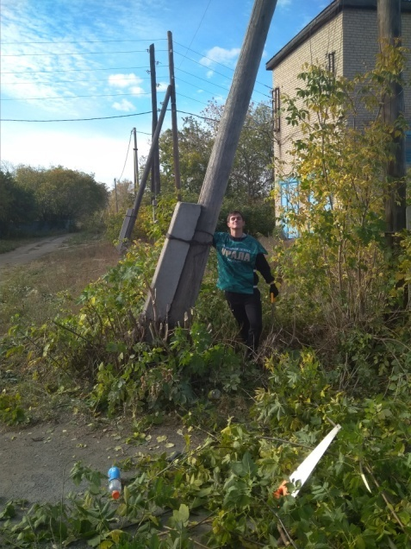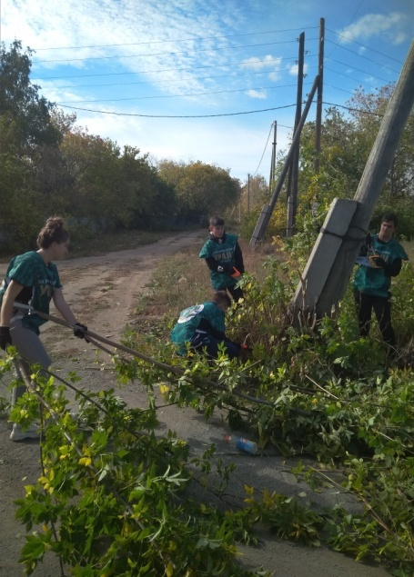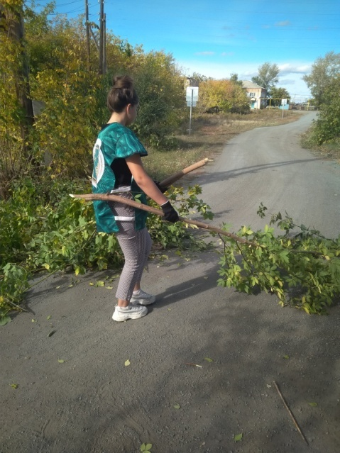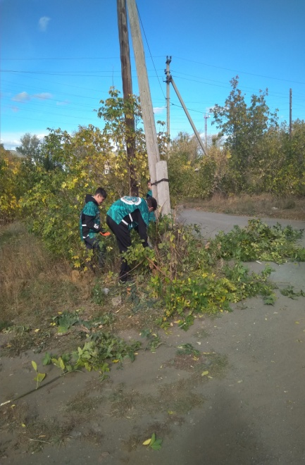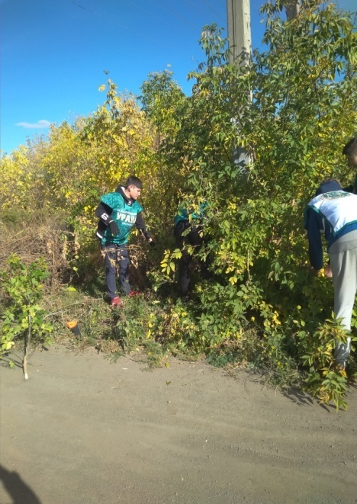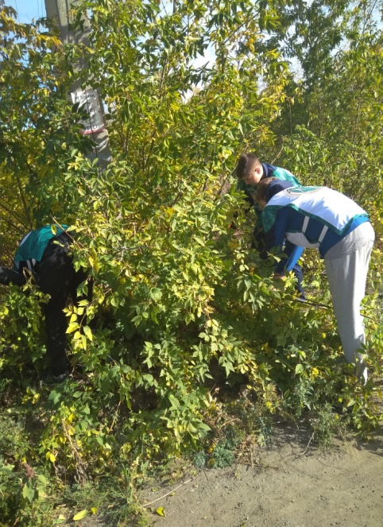

17 сентября волонтёры МОУ «Подовинновская СОШ» провели акцию «Чистый берег». Ребята почистили берег озера «Кирпичное». Волонтёры вместе с руководителем Глазыриной Светланой Николаевной прошли вокруг озера и собрали весь мусор, который засорял берег и сам водоём.
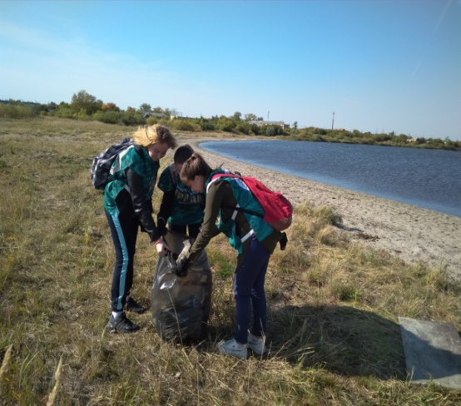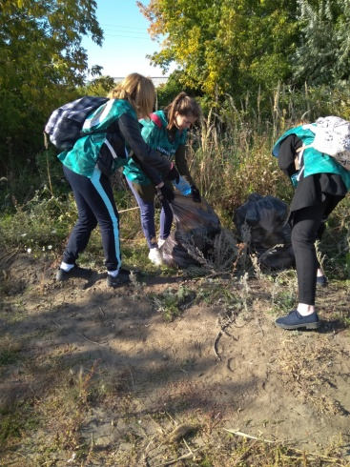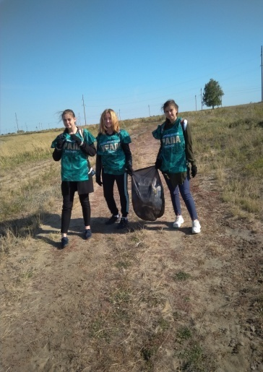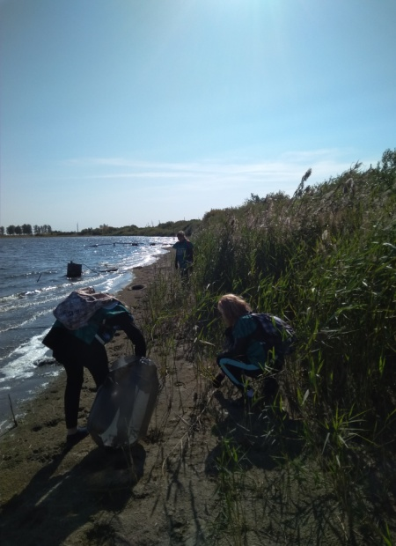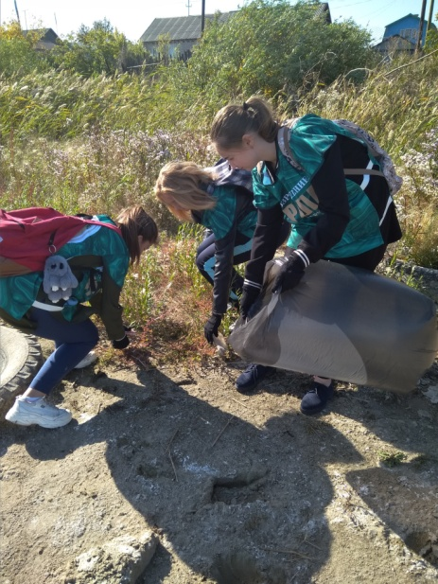

Волонтёры МОУ «Подовинновская СОШ» провели акцию «безопасный перекрёсток». Ребята под руководством Глазыриной Светланы Николаевны выпилили ветки, которые закрывали обзор перекрёстка улиц Гагарина и Молодёжной. Теперь водители спокойно могут проезжать данный перекрёсток
. 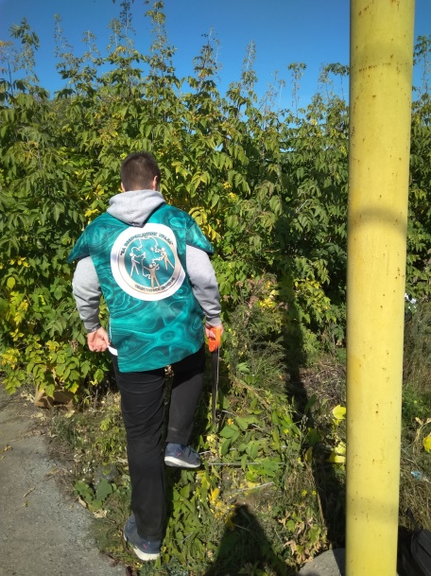 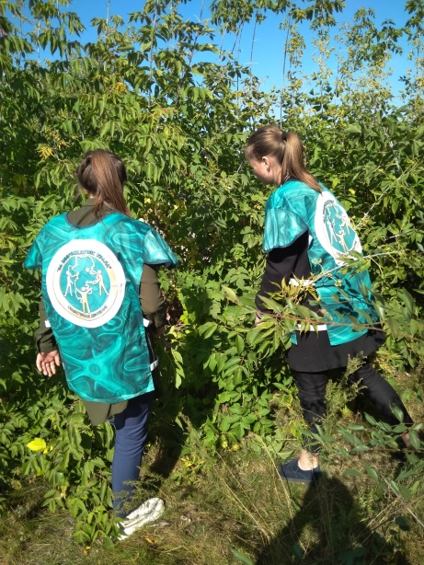 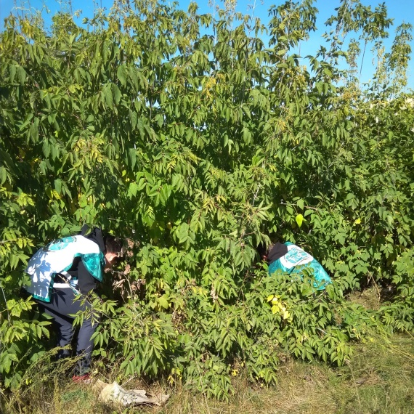 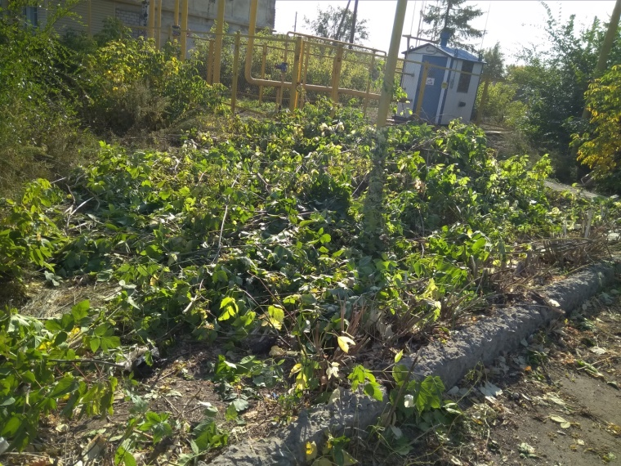

19 сентября волонтёрами МОУ «Подовинновская СОШ» в составе Василенко Дениса, Шишкиной Яны, Соколовой Ксении, Файзулина Аркадия, Кацарь Дианы и Заостровских Владислава была проведена акция «Чистые улицы». Эта акция является продолжением областной акции «Генеральная уборка страны». Ребята вместе с руководителем Глазыриной Светланой Николаевной выпололи цветник возле Сельской Администрации и вырвали всю сорную траву вокруг здания. Теперь этот уголок, расположенный в самом центре села чистый!
